Resolución del Pleno del Instituto de Transparencia, Acceso a la Información Pública y Protección de Datos Personales del Estado de México y Municipios, con domicilio en Metepec, Estado de México, de fecha cinco de agosto de dos mil veinte.

VISTO el expediente formado con motivo del recurso de revisión 00527/INFOEM/IP/RR/2020, promovido por el C. XXXXXXX XXXX XXXXX, en lo sucesivo EL RECURRENTE, en contra de la respuesta de Gubernatura, en lo sucesivo EL SUJETO OBLIGADO, se procede a dictar la presente resolución con base en lo siguiente:
R E S U L T A N D O
I. En fecha catorce de enero de dos mil veinte, EL RECURRENTE presentó a través del Sistema de Acceso a la Información Mexiquense, en lo subsecuente EL SAIMEX, ante EL SUJETO OBLIGADO, la solicitud de acceso a la información pública, a la que se le asignó el número de expediente 00011/GUBERNA/IP/2020, mediante la cual solicitó:

Número de Solicitud | Contenido
00011/GUBERNA/IP/2020 | “SE ME ENTREGUE INFORMACION RELATIVA A LOS ESTADOS FINANCIEROS QUE HAYAN SIDO REMITIDOS A CUALQUIERA DE LAS AREAS DEL GOBIERNO DEL ESTADO DE MÉXICO, POR PARTE DE LOS MUNICIPIOS DE CHALCO, VALLE DE CHALCO, ECATEPEC, COACALCO, LOS REYES LA PAZ, LUVIANOS, NAUCALPAN, TLANEPANTLA, LOS QUE DEBERAN ESTAR DEBIDAMENTE AUTORIZADOS, DE LOS MESES DE AGOSTO , SEPTIEMNRE, OCTUBRE, NOVIEMBRE Y DICIEMBRE DEL 2019, EN EL QUE DEBERAN INTEGRARSE EL ESTADO DE POSICIÓN FINANCIERA, BALANZA DE COMPROBACION, ESTADO DE ACTIVIDADES, FLUJO DE EFECTIVO, ESTADO DE INGRESOS Y EGRESOS, ESTADO COMPARATIVO DE EGRESOS, ESTADO COMPARATIVO DE INGRESOS, AVANCE PRESUPUESTAL DE EGRESOS, DISPONIBILIDAD DE FLUJO DE EFECTIVO, ESTADO DE CAMBIOS EN EL CAPITAL, BALANZA DE COMPROBACION DETALLADA.”(sic)

II. De las constancias que obran en EL SAIMEX, se advierte que en fecha dieciséis de enero de dos mil veinte, el SUJETO OBLIGADO dio respuesta a la solicitud de información, en los siguientes términos:
“Folio de la solicitud: 00011/GUBERNA/IP/2020
Se anexa documento.
ATENTAMENTE
Licenciado en Contaduría Rodolfo García Muñoz”

Cabe precisar que EL SUJETO OBLIGADO adjuntó un archivo electrónico denominado 0011 respuesta.pdf, el cual no se inserta en el presente apartado al ser del concomimiento de las partes; aunado a que, será materia de estudio en el apartado correspondiente y el cual contiene el escrito del Titular de la Unidad de Trasnparencia de la Gubernatura del Estado de México en el que le señaló al particular que de acuerdo a sus atribuciones y funciones no es el Sujeto Obligado Competente y lo orientó a la Secretaría de Finanzas a que dirija su solicitud a dicha Dependencia.

III. Inconforme con la respuesta el dieciséis de enero de dos mil veinte, EL RECURRENTE interpuso el recursos de revisión objeto del presente estudio, el cual fue registrado en EL SAIMEX y se le asignó el número de expediente
00527/INFOEM/IP/RR/2020, en el que señaló como acto impugnado y razones o motivos de inconformidad lo siguiente:
Número de Recurso | Acto Impugnado | Razones o motivos de inconformidad
00527/INFOEM/IP/RR/2020 | “respuesta a la solicitud nùmero 00011/GUBERNA/IP/2020 Gubernatura” | “tal y como lo menciona en su respuesta, existen facultades de revisiòn y vigilancia del ejericio de recursos que conforman la Hacienda Pùblica, por lo cual reitero la solicitud”

IV. El dieciséis de enero de dos mil veinte, el recurso de revisión de que se trata se envió electrónicamente al Instituto de Transparencia, Acceso a la Información Pública y Protección de Datos Personales del Estado de México y Municipios y con fundamento en el artículo 185, fracción I de la Ley de Transparencia y Acceso a la Información Pública del Estado de México y Municipios, se turnó, a través del SAIMEX, el recurso de revisión a la Comisionada EVA ABAID YAPUR, a efecto de que decretaran su admisión o desechamiento.

V. De las constancias del expediente electrónico del SAIMEX, se desprende que el veintidós de enero de dos mil veinte, se acordó la admisión a trámite del recurso de revisión que nos ocupa, así como la integración del expediente respectivo, mismo que se puso a disposición de las partes, para que en un plazo máximo de siete días hábiles conforme a lo dispuesto por el artículo 185 de la Ley de Transparencia y Acceso a la Información Pública del Estado de México y Municipios, manifestaran lo que a su derecho conviniera, a efecto de presentar pruebas y alegatos; así como para que EL SUJETO OBLIGADO rindiera su Informe Justificado respectivamente.

VII. De las constancias que obran en el expediente electrónico del SAIMEX, se advierte que EL SUJETO OBLIGADO rindió el Informe Justificado en el que ratificó su respuesta el cual por no encuadrar en la fracción III, del artículo 185 de la Ley de Transparencia y Acceso a la Información Pública del Estado de México y Municipios no se puso a la vista del particular, mismo que se hará del conocimiento al momento de notificar la presente resolución.
Por su parte, EL RECURRENTE no presentó manifestaciones, alegatos ni ofreció los medios de prueba que a su derecho convinieran.

VIII. Una vez analizado el estado procesal que guarda el expediente, en fecha dieciocho de marzo de dos mil veinte, la Comisionada EVA ABAID YAPUR acordó el cierre de instrucción en el recurso de revisión, así como la remisión del expediente a efecto de ser resuelto, de conformidad con lo establecido en el artículo 185 fracciones VI y VIII de la Ley de Transparencia y Acceso a la Información Pública del Estado de México y Municipios;

IX. En fecha dieciocho de marzo de dos mil veinte, con fundamento en el artículo 181 párrafo tercero de la Ley de Transparencia y Acceso a la Información Pública del Estado de México y Municipios, se determinó ampliar el plazo para emitir resolución por un periodo de quince días hábiles; y

C O N S I D E R A N D O

PRIMERO. Competencia. Este Instituto de Transparencia, Acceso a la Información Pública y Protección de Datos Personales del Estado de México y Municipios, es competente para conocer y resolver el presente recurso, conforme a lo dispuesto en los artículos 6, Letra A de la Constitución Política de los Estados Unidos Mexicanos; 5, párrafos vigésimo segundo, vigésimo tercero y vigésimo cuarto, fracciones IV y V de la Constitución Política del Estado Libre y Soberano de México; 1, 2, fracción II, 13, 29, 36, fracciones I y II, 176, 178, 179, 181, párrafo tercero y 185 de la Ley de Transparencia y Acceso a la Información Pública del Estado de México y Municipios; y 9, fracciones I y XXIV y 11 del Reglamento Interior del Instituto de Transparencia, Acceso a la Información Pública y Protección de Datos Personales del Estado de México y Municipios; toda vez que se trata de un recurso de revisión interpuestos por un Ciudadano en términos de la Ley de la materia.

SEGUNDO. Interés. El recurso de revisión fue interpuesto por parte legítima, en atención a que fue presentado por EL RECURRENTE, quien es la misma persona que formuló la solicitud de acceso a la información pública al SUJETO OBLIGADO.

TERCERO. Oportunidad. El recurso de revisión fue interpuesto dentro del plazo de quince días hábiles contados a partir del día siguiente al en que EL RECURRENTE tuvo conocimiento de la respuesta impugnada, tal y como lo prevé el artículo 178 de la Ley de Transparencia y Acceso a la Información Pública del Estado de México y Municipios, que establece:

“Artículo 178. El solicitante podrá interponer, por sí mismo o a través de su representante, de manera directa o por medios electrónicos, recurso de revisión ante el Instituto o ante la Unidad de Transparencia que haya conocido de la solicitud dentro de los quince días hábiles, siguientes a la fecha de la notificación de la respuesta.
A falta de respuesta del sujeto obligado, dentro de los plazos establecidos en esta Ley, a una solicitud de acceso a la información pública, el recurso podrá ser interpuesto en cualquier momento, acompañado con el documento que pruebe la fecha en que presentó la solicitud.
En el caso de que se interponga ante la Unidad de Transparencia, ésta deberá remitir el recurso de revisión al Instituto a más tardar al día siguiente de haberlo recibido.”

En efecto, atendiendo a que EL SUJETO OBLIGADO notificó la respuesta a la solicitud de información pública el día dieciséis de enero de dos mil diecinueve, el plazo de quince días hábiles que el artículo 178 de la ley de la materia otorga al RECURRENTE para presentar el recurso de revisión, transcurrió del diecisiete de enero al seis de febrero del dos mil veinte, sin contemplar en el cómputo los días dieciocho, diecinueve, veinticinco y veintiséis de enero y uno de marzo de enero de dos mil veinte, por corresponder a sábados y domingos, considerados como días inhábiles, en términos del artículo 3 fracción X de la Ley de Transparencia y Acceso a la Información Pública del Estado de México y Municipios; así como, el dos de marzo de dos mil veinte, considerado como día inhábil en términos del Calendario oficial publicado en el Periódico Oficial “Gaceta del Gobierno”, el diecinueve de diciembre de dos mil diecinueve.
En ese tenor, se advierte que EL RECURRENTE presentó el medio de impugnación al rubro anotado, el mismo día en que se le notificó la respuesta impugnada, es decir, el dieciséis de enero de dos mil veinte; no obstante lo anterior, ello no implica que su interposición sea extemporánea, en atención a que si bien el artículo 178 de la Ley de Transparencia y Acceso a la Información Pública del Estado de México y Municipios, establece que los recursos de revisión se han de promover dentro de los quince días hábiles siguientes en que EL RECURRENTE tenga conocimiento de las respuestas impugnadas, no prohíbe que se presenten el mismo día en que les sea notificada; es decir, no indica que de presentarse el recurso de revisión el mismo día de su notificación, éste resulte extemporáneo.

En apoyo a lo anterior, resulta aplicable por analogía la Jurisprudencia número 1a./J. 41/2015 (10a.), Décima época, sustentada por la Primera Sala de la Suprema Corte de Justicia de la Nación, visible en la página 569, libro 19, tomo I, de la Gaceta del Semanario Judicial de la Federación, del mes de junio de 2015, cuyo rubro y texto esgrimen:

“RECURSO DE RECLAMACIÓN. SU INTERPOSICIÓN NO ES EXTEMPORÁNEA SI SE REALIZA ANTES DE QUE INICIE EL PLAZO PARA HACERLO. Conforme al artículo 104, párrafo segundo, de la Ley de Amparo, el recurso de reclamación podrá interponerse por cualquiera de las partes, por escrito, dentro del término de tres días siguientes al en que surta efectos la notificación de la resolución impugnada. Ahora bien, dicho numeral sólo refiere que el aludido medio de defensa no puede hacerse valer después de tres días, por tanto, no impide que el escrito correspondiente se presente antes de iniciado ese término. De ahí que si dicho recurso se interpone antes de que inicie el plazo para hacerlo, su presentación no es extemporánea.

Recurso de reclamación 953/2013. 9 de abril de 2014. Cinco votos de los Ministros Arturo Zaldívar Lelo de Larrea, José Ramón Cossío Díaz, Alfredo Gutiérrez Ortiz Mena, Olga Sánchez Cordero de García Villegas y Jorge Mario Pardo Rebolledo. Ponente: Arturo Zaldívar Lelo de Larrea. Secretaria: Carmina Cortés Rodríguez.

Recurso de reclamación 1067/2014. Raúl Rodríguez Cervantes. 28 de enero de 2015. Cinco votos de los Ministros Arturo Zaldívar Lelo de Larrea, José Ramón Cossío Díaz, Jorge Mario Pardo Rebolledo, Olga Sánchez Cordero de García Villegas y Alfredo Gutiérrez Ortiz Mena. Ponente: Alfredo Gutiérrez Ortiz Mena. Secretaria: Cecilia Armengol Alonso.

Recurso de reclamación 895/2014. 18 de febrero de 2015. Cinco votos de los Ministros Arturo Zaldívar Lelo de Larrea, José Ramón Cossío Díaz, Jorge Mario Pardo Rebolledo, Olga Sánchez Cordero de García Villegas y Alfredo Gutiérrez Ortiz Mena. Ponente: José Ramón Cossío Díaz. Secretario: Rodrigo Montes de Oca Arboleya.

Recurso de reclamación 1164/2014. Paula Abascal Valdez. 18 de febrero de 2015. Cinco votos de los Ministros Arturo Zaldívar Lelo de Larrea, José Ramón Cossío Díaz, Jorge Mario Pardo Rebolledo, Olga Sánchez Cordero de García Villegas y Alfredo Gutiérrez Ortiz Mena. Ponente: José Ramón Cossío Díaz. Secretaria: Lorena Goslinga Remírez.

Recurso de reclamación 1231/2014. 18 de marzo de 2015. Cinco votos de los Ministros Arturo Zaldívar Lelo de Larrea, José Ramón Cossío Díaz, Jorge Mario Pardo Rebolledo, Olga Sánchez Cordero de García Villegas y Alfredo Gutiérrez Ortiz Mena. Ponente: Arturo Zaldívar Lelo de Larrea. Secretario: Saúl Armando Patiño Lara.”

En ese tenor, si el recurso de revisión que nos ocupa, se interpuso el dieciséis de enero de dos mil veinte, éste se encuentra dentro de los márgenes temporales previstos en el citado precepto legal y, por tanto, su interposición considera oportuna.

CUARTO. Procedibilidad. Del análisis efectuado, se advierte que resulta procedente la interposición del recurso y se concluye la acreditación plena de todos y cada uno de los elementos formales exigidos por el artículo 180 de la Ley de Transparencia y Acceso a la Información Pública del Estado de México y Municipios, en atención a que fue presentado mediante el formato visible en el SAIMEX.
QUINTO. Estudio y resolución del recurso. Una vez determinada la vía sobre la que versará el presente recurso, y previa revisión del expediente electrónico formado en EL SAIMEX con motivo de la solicitud de información y del recurso a que da origen, es conveniente analizar si la respuesta del SUJETO OBLIGADO, cumple con los requisitos y procedimientos del derecho de acceso a la información pública, por lo que, en primer término debemos recordar que la solicitud de información planteada por EL RECURRENTE, consistió en saber los estados financieros que hayan sido remitidos a cualquiera de las áreas del Gobierno del Estado de México, por parte de los municipios de Chalco, Valle de Chalco, Ecatepec, Coacalco, los Reyes la Paz, Luvianos, Naucalpan, Tlalnepantla, los que deberán estar debidamente autorizados, de los meses de agosto , septiembre, octubre, noviembre y diciembre del 2019, en el que deberán integrarse el estado de posición financiera, balanza de comprobación, estado de actividades, flujo de efectivo, estado de ingresos y egresos, estado comparativo de egresos, estado comparativo de ingresos, avance presupuestal de egresos, disponibilidad de flujo de efectivo, estado de cambios en el capital, balanza de comprobación detallada.
En respuesta, EL SUJETO OBLIGADO le informó que es incompetente para conocer de la presente solicitud le señaló cuáles son sus atribuciones y funciones y lo oriento a que dirija su solicitud a la Secretaría de Finanzas, como se muestra a continuación:

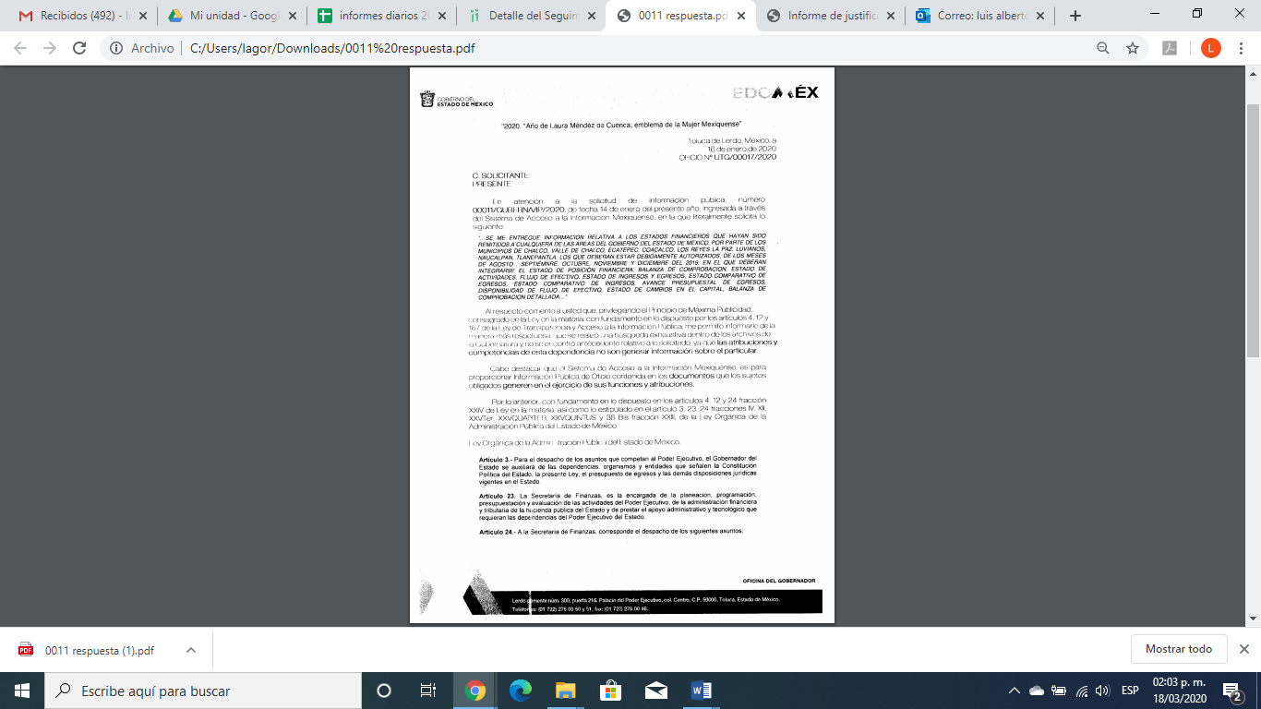
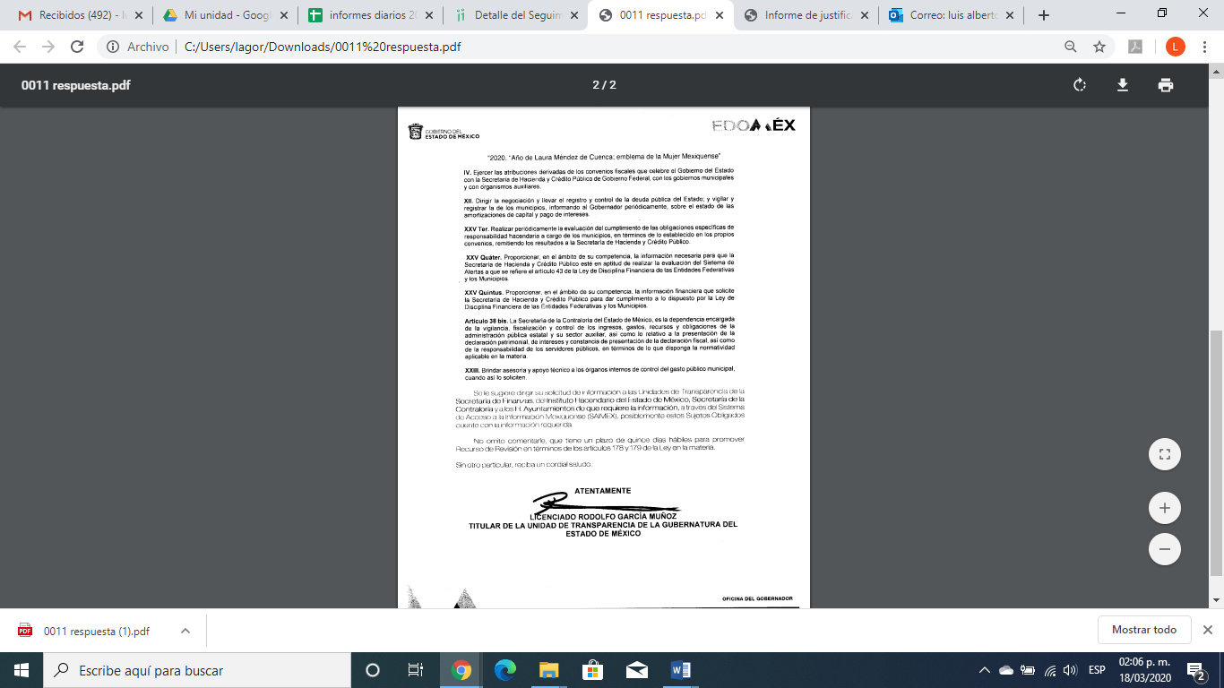
Por lo anterior, es que la información que requiere el particular se refiere a entes diversos que no forman parte de las atribuciones y funciones del SUJETO OBLIGADO, si no que se trataba de otro Sujeto Obligado.

Así también, mediante informe Justificado le ratificó que no es el Sujeto Obligado Competente, como se desprende a continuación y que por economía procesal sólo se inserta lo medular:
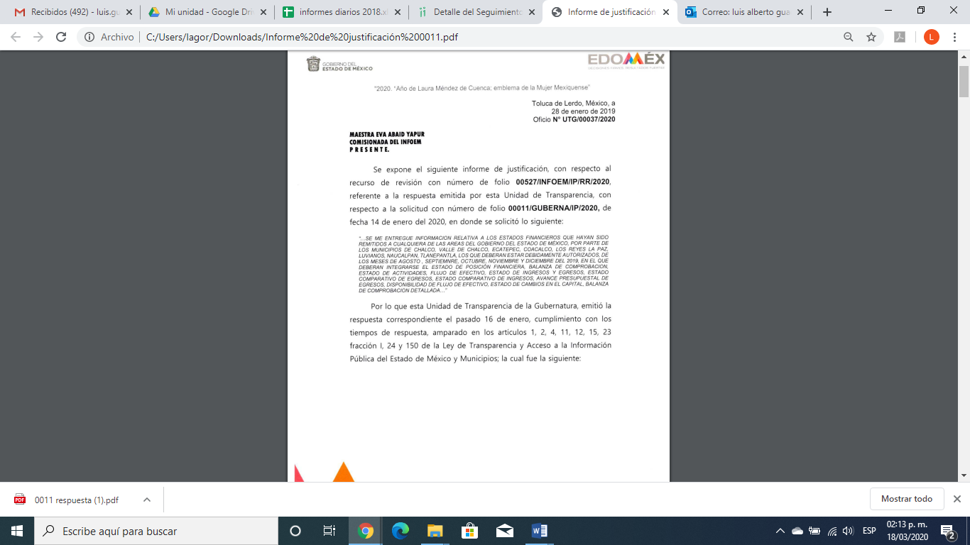
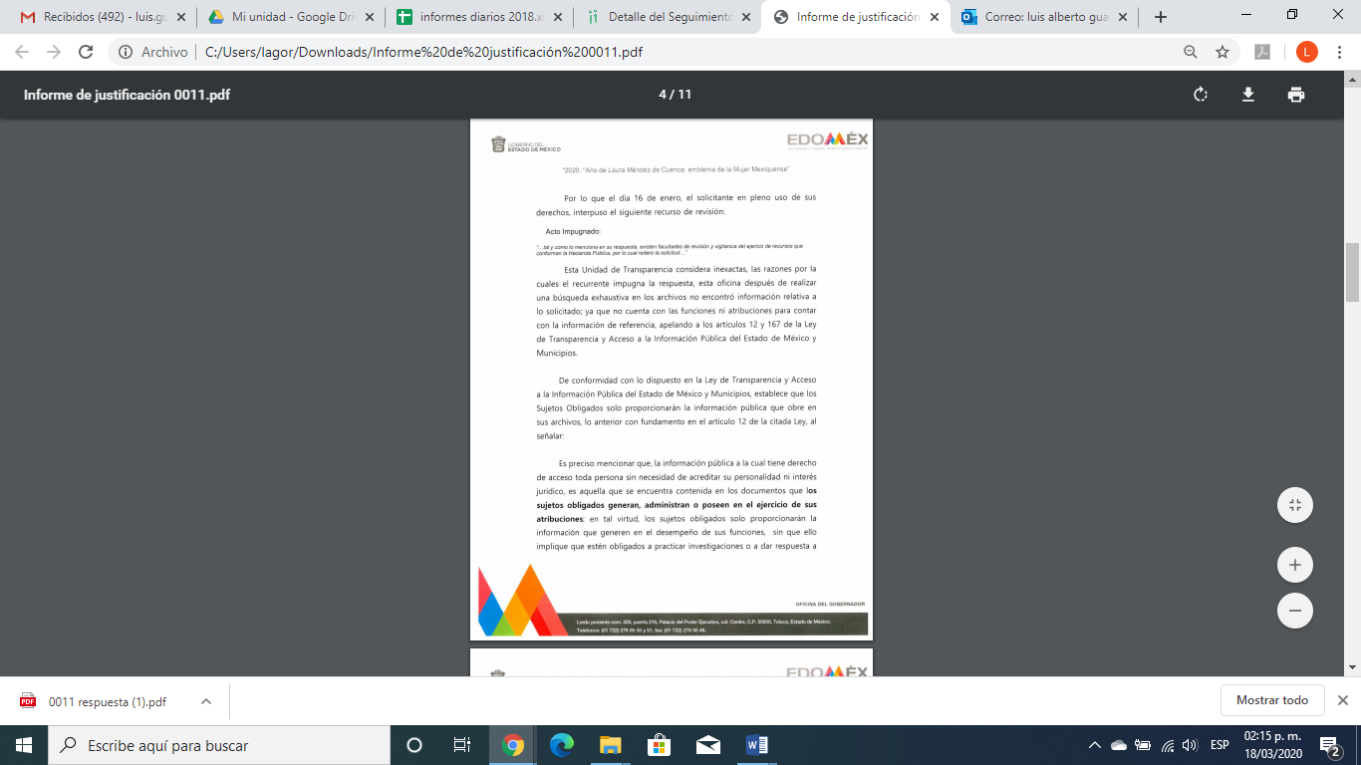
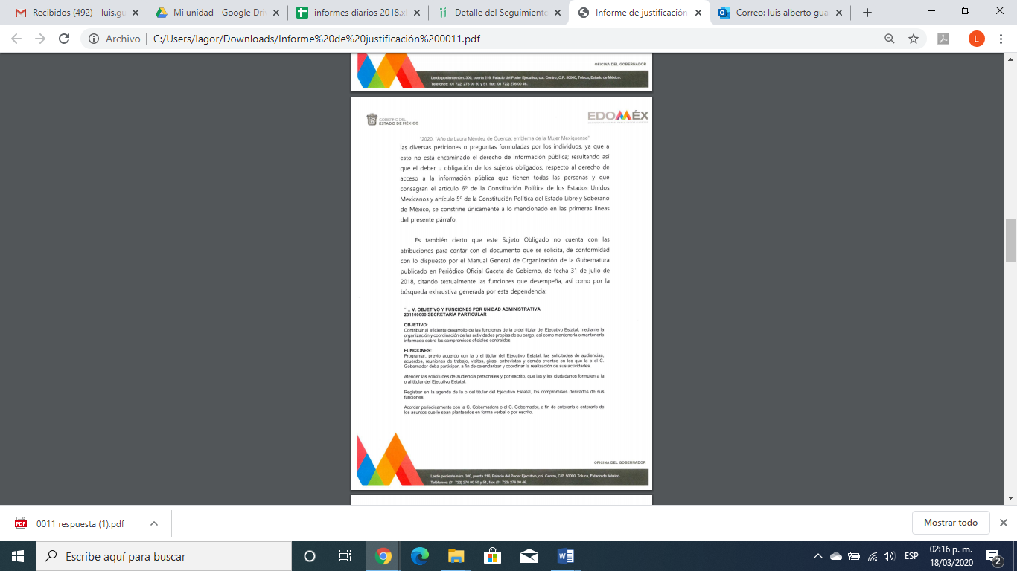
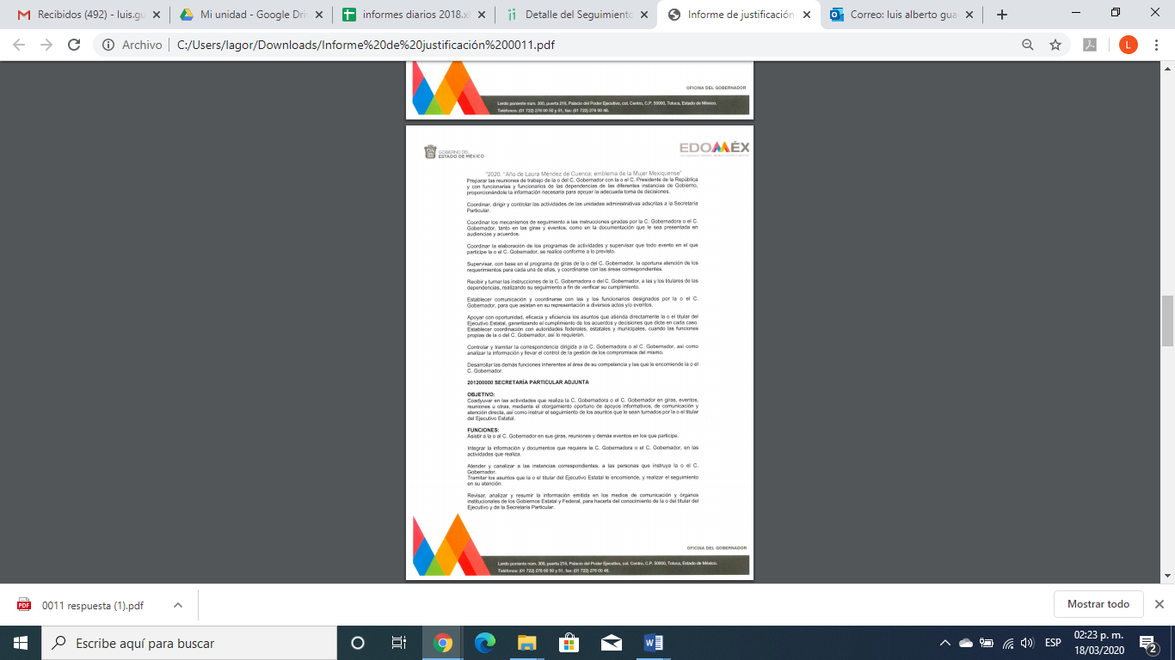
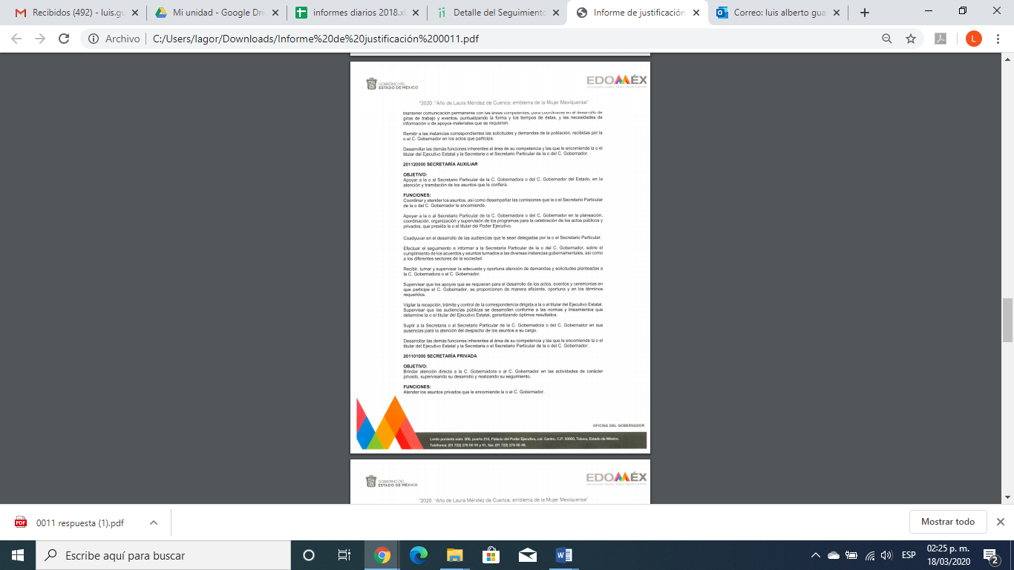

De lo anterior, se puede advertir que EL SUJETO OBLIGADO le indicó que de acuerdo al Manual de Organización de la Gubernatura publicado en el periódico oficial Gaceta del Gobierno de fecha 31 de julio de 2018, cuáles son las atribuciones y funciones de las áreas que la componen.

Esto es y de acuerdo a lo que disponen la Ley de la materia los Sujetos Obligados tienen la obligación de poner a su disposición de la población la información que poseas, administren, posean o generen en el ejercicio de sus atribuciones y funciones en términos de lo que disponen los artículos 4 y 12 de la normativa en estudio.

Artículo 4. El derecho humano de acceso a la información pública es la prerrogativa de las personas para buscar, difundir, investigar, recabar, recibir y solicitar información pública, sin necesidad de acreditar personalidad ni interés jurídico. Toda la información generada, obtenida, adquirida, transformada, administrada o en posesión de los sujetos obligados es pública y accesible de manera permanente a cualquier persona, en los términos y condiciones que se establezcan en los tratados internacionales de los que el Estado mexicano sea parte, en la Ley General, la presente Ley y demás disposiciones de la materia, privilegiando el principio de máxima publicidad de la información.
Solo podrá ser clasificada excepcionalmente como reservada temporalmente por razones de interés público, en los términos de las causas legítimas y estrictamente necesarias previstas por esta Ley. Los sujetos obligados deben poner en práctica, políticas y programas de acceso a la información que se apeguen a criterios de publicidad, veracidad, oportunidad, precisión y suficiencia en beneficio de los solicitantes.
Artículo 12. Quienes generen, recopilen, administren, manejen, procesen, archiven o conserven información pública serán responsables de la misma en los términos de las disposiciones jurídicas aplicables. Los sujetos obligados sólo proporcionarán la información pública que se les requiera y que obre en sus archivos y en el estado en que ésta se encuentre. La obligación de proporcionar información no comprende el procesamiento de la misma, ni el presentarla conforme al interés del solicitante; no estarán obligados a generarla, resumirla, efectuar cálculos o practicar investigaciones.

Ahora bien, es importante señalar que la Ley en comento en su artículo 167 que dispone:

“Artículo 167. Cuando las unidades de transparencia determinen la notoria incompetencia por parte de los sujetos obligados, dentro del ámbito de aplicación, para atender la solicitud de acceso a la información, deberán comunicarlo al solicitante, dentro de los tres días hábiles posteriores a la recepción de la solicitud y, en su caso orientar al solicitante, el o los sujetos obligados competentes.

Por lo que de conformidad con la fecha de la solicitud de acceso a la información pública planteada por el particular y la respuesta dada por EL SUJETO OBLIGADO donde le señaló que era incompetente para conocer de información, es que se da cumplimiento a la norma en cita.
Lo anterior es así, ya que la solicitud de información la realizó el particular el catorce de enero de dos mil veinte y la respuesta del SUJETO OBLIGADO la comunicó el día dieciséis del mismo mes y año, esto es al segundo día hábil siguiente, por lo que se cumple lo dispuesto en la Ley en comento, ello en virtud de la notoria incompetencia para conocer de la información peticionada.
En este sentido, se atiende con lo dispuesto los artículos 1, 7, 18 y 19 de la Ley de Transparencia y Acceso a la Información Pública del Estado de México y Municipios, como a continuación se expone
Artículo 1. La presente Ley es de orden público e interés general, es reglamentaria de los párrafos décimo séptimo, décimo octavo y décimo noveno del artículo 5 de la Constitución Política del Estado Libre y Soberano de México.
Tiene por objeto establecer los principios, bases generales y procedimientos para tutelar y garantizar la transparencia y el derecho humano de acceso a la información pública en posesión de los sujetos obligados.
Asimismo, armonizar las disposiciones legales del Estado de México, con lo señalado por el artículo 6, apartado A, de la Constitución Política de los Estados Unidos Mexicanos en la materia y con lo establecido por la Ley General de Transparencia y Acceso a la Información Pública.
Artículo 7. El Estado de México garantizará el efectivo acceso de toda persona a la información en posesión de cualquier entidad, autoridad, órgano y organismo de los poderes Ejecutivo, Legislativo y Judicial, órganos autónomos, partidos políticos, fideicomisos y fondos públicos, así como de cualquier persona física, jurídico colectiva o sindicato que reciba y ejerza recursos públicos o realice actos de autoridad en el ámbito de competencia del Estado de México y sus municipios.
Artículo 18. Los sujetos obligados deberán documentar todo acto que derive del ejercicio de sus facultades, competencias o funciones, considerando desde su origen la eventual publicidad y reutilización de la información que generen.
Artículo 19. Se presume que la información debe existir si se refiere a las facultades, competencias y funciones que los ordenamientos jurídicos aplicables otorgan a los sujetos obligados. En los casos en que ciertas facultades, competencias o funciones no se hayan ejercido, se debe motivar la respuesta en función de las causas que motiven tal circunstancia. Si el sujeto obligado, en el ejercicio de sus atribuciones, debía generar, poseer o administrar la información, pero ésta no se encuentra, el Comité de transparencia deberá emitir un acuerdo de inexistencia, debidamente fundado y motivado, en el que detalle las razones del por qué no obra en sus archivos.

Atento a lo anterior, de conformidad con el artículo 186, fracción II de la Ley de Transparencia y Acceso a la Información Pública del Estado de México y Municipios, se determina CONFIRMAR la respuesta del SUJETO OBLIGADO.
Así, con fundamento en lo prescrito en los artículos 5, párrafos vigésimo segundo, vigésimo tercero y vigésimo cuarto, fracciones IV y V de la Constitución Política del Estado Libre y Soberano de México; 2, fracción II, 9, 29, 36, fracciones I y II, 176, 178, 179, 181, 185, fracción I, 186 y 188 de la Ley de Transparencia y Acceso a la Información Pública del Estado de México y Municipios, este Pleno:

RESUELVE
PRIMERO. Resultan infundadas las razones o motivos de inconformidad planteadas por EL RECURRENTE en el recurso de revisión número 00527/INFOEM/IP/RR/2020 y analizadas en el Considerando QUINTO de esta resolución.

SEGUNDO. Se CONFIRMA la respuesta del SUJETO OBLIGADO otorgada, en términos del Considerando QUINTO.
TERCERO. Notifíquese la presente resolución al Titular de la Unidad de Transparencia del SUJETO OBLIGADO para su conocimiento.

CUARTO. Notifíquese al RECURRENTE la presente resolución vía SAIMEX, así como el Informe Justificado.

QUINTO. Hágase del conocimiento del RECURRENTE, que de conformidad con lo establecido en el artículo 196 de la Ley de Transparencia y Acceso a la Información Pública del Estado de México y Municipios, podrá impugnarla vía Juicio de Amparo en los términos de las leyes aplicables.

ASÍ LO RESUELVE, POR UNANIMIDAD DE VOTOS, EL PLENO DEL INSTITUTO DE TRANSPARENCIA, ACCESO A LA INFORMACIÓN PÚBLICA Y PROTECCIÓN DE DATOS PERSONALES DEL ESTADO DE MÉXICO Y MUNICIPIOS, CONFORMADO POR LOS COMISIONADOS; ZULEMA MARTÍNEZ SÁNCHEZ, EVA ABAID YAPUR, JOSÉ GUADALUPE LUNA HERNÁNDEZ, JAVIER MARTÍNEZ CRUZ Y LUIS GUSTAVO PARRA NORIEGA; EN LA DÉCIMA SEGUNDA SESIÓN ORDINARIA CELEBRADA EL CINCO DE AGOSTO DE DOS MIL VEINTE, ANTE EL SECRETARIO TÉCNICO DEL PLENO ALEXIS TAPIA RAMÍREZ.
Zulema Martínez Sánchez
Comisionada Presidenta
(RÚBRICA)
Eva Abaid Yapur  Comisionada  (RÚBRICA) | José Guadalupe Luna Hernández  Comisionado  (RÚBRICA)
Javier Martínez Cruz  Comisionado  (RÚBRICA) | Luis Gustavo Parra Noriega  Comisionado  (RÚBRICA)
Alexis Tapia Ramírez
Secretario Técnico del Pleno
(RÚBRICA)

Esta hoja corresponde a la resolución del cinco de agosto de dos mil veinte, emitida en el recurso de revisión 00527/INFOEM/IP/RR/2020.
YSM/LAGO

